Развивающие игры с голосом
в процессе образовательной деятельности
над развитием певческих навыков.

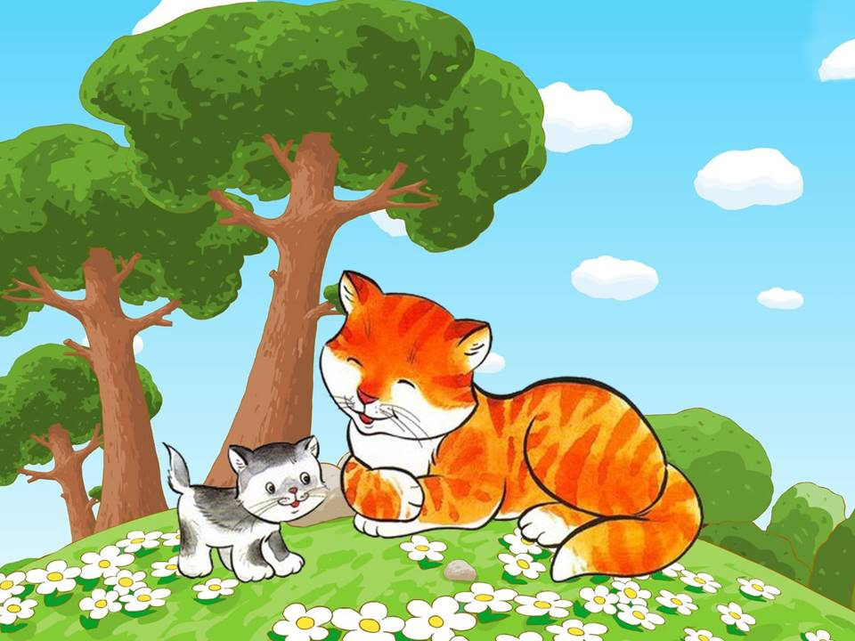

Методическая копилка.
Развивающие игры с голосом
Игры с голосом – это подражание звукам окружающего мира: человеческому голосу, голосам животных, звукам неживой природы (капать, тикать и т.д.). Игры звукоподражательного характера помогают сопоставлять и воспроизводить интонации различной высоты и звуковысотной направленности.
Использование развивающих игр с голосом, дают возможность:
1.почувствовать и послушать свой голос;
2.расширять диапазоны речевого и певческого голоса;
3.развивать интонационный и фонематический слух;
4.готовить ребёнка к управлению своим голосом, дыханием, артикуляцией, дикцией;
5.формировать такие певческие навыки, как навык высокого головного звучания, лёгкость и полётность голоса и даже многоголосия.
- Игры направленные на развитие певческого дыхания и звукообразования.

Игра «Кошка»
Кошка, как тебя зовут? – Мяу.
Стережёшь ты мышку тут? – мяу.
Мяу, хочешь молочка? – Фррр!

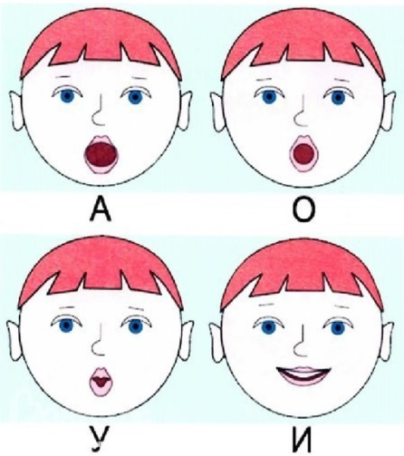
Упражнение «Осенние листочки»
Осенние листочки на веточках сидят,
Осенние листочки детям говорят:
Осиновый – А-а-а…
Рябиновый – И-и-и…
Берёзовый – О-о-о…
Дубовый – У-у-у…

Голосовая игра «Самолёт»
(на основе фонопедического метода В.Емельянова)

Полетит наш самолёт, (тянут «У» с выдуванием воздуха )
К облакам нас унесёт, ( через плотно сомкнутые губы),
С ветерком там поиграет ( вытянутые трубочкой),
И на землю нас вернёт. ( изменяя высоту звука).

Упражнение на увеличение выдоха «Лесная Сказка»
(Каждая строка произносится на едином выдохе)
Слушай шорох…
Слушай шорох чащи…
Слушай шорох чащи леса…
Слушай шорох, чаща леса дышит…

Дыхательное упражнение «Ветер и ветерок»
1.Дует слабый ветерок, (дети делают слабый вдох носом)
И качается листок. (и дуют на свою ладонь, где лежит листочек с дерева).
2.Дует сильный ветерок, (дети делают активный вдох носом)
И срывается листок. (и сильно дуют на ладонь, чтобы листок слетел).

Дыхательное упражнение «Что у кого внутри?»
У носа – сопелка, тихонько шмыгать носом
У гусей – шипелка, «Ш-ш-ш…»
У дракона – дышалка, «Ха-а-а…» (как горячий воздух)
У каблучков – стучалка цокать языком, чередуя собранные и растянутые губы
У чаек – кричалка, «А», «А», «А» (отрывистые звуки разной высоты)
У детей – молчалка. «Тс-с-с…»

Ритмо-интонационные игры и упражнения.
Эти игры служат для развития интонационного слуха – способность слышать и понимать смысл музыки. Большое влияние оказывают на развитие вокальных данных детей, т.к. проводятся в различных голосовых регистрах, различными тембрами и различной силой звука. Такие игры способствуют развитию речевого и музыкального слуха, внимания, коммуникативных качеств:
1.чуства ритма, тепа, тембра, интонационной выразительности;
2.формируют естественное звучание голоса;
Упражнение «Дождик»

Дождик, дождик, пуще лей! Чтобы было веселей!
Варианты заданий: 1.произносим текст первый раз громко, второй – тихо.
2.изменяем регистры голоса: высоким – низким.
3.Изменяем темп: быстро – медленно, ускоряя, замедляя.
4.Поём, как «рыбки», только артикулируя губами, без голоса.
(О.В.Кацер «Игровая методика обучения детей пению»)

Артикуляционное упражнение «Язычок»
Зубки чистим мы умело, Дети с закрытым ртом двигают языком
Вправо-влево, вправо-влево. В полости рта вправо, влево.
Словно пчёлки, пожужжали, Дети произносят звукоподражания «ж-ж-ж»
Как машина, порычали. Дети произносят звукоподражания «р-р-р»
Как конфетку пожевали… Дети жуют язык (как сладкую, как кислую конфетку)
Как лошадки, вскачь пустились. Дети цокают языком
Вовремя остановились! Дети произносят «тпру»

Игры звукоподражания и рисование голосом

Развивающие игры с голосом
Игры с голосом – это подражание звукам окружающего мира: человеческому голосу, голосам животных, звукам неживой природы (капать, тикать и т.д.). Игры звукоподражательного характера помогают сопоставлять и воспроизводить интонации различной высоты и звуковысотной направленности.
Использование развивающих игр с голосом, дают возможность:
1.почувствовать и послушать свой голос;
2.расширять диапазоны речевого и певческого голоса;
3.развивать интонационный ;
4.готовить ребёнка к управлению своим голосом, дыханием;
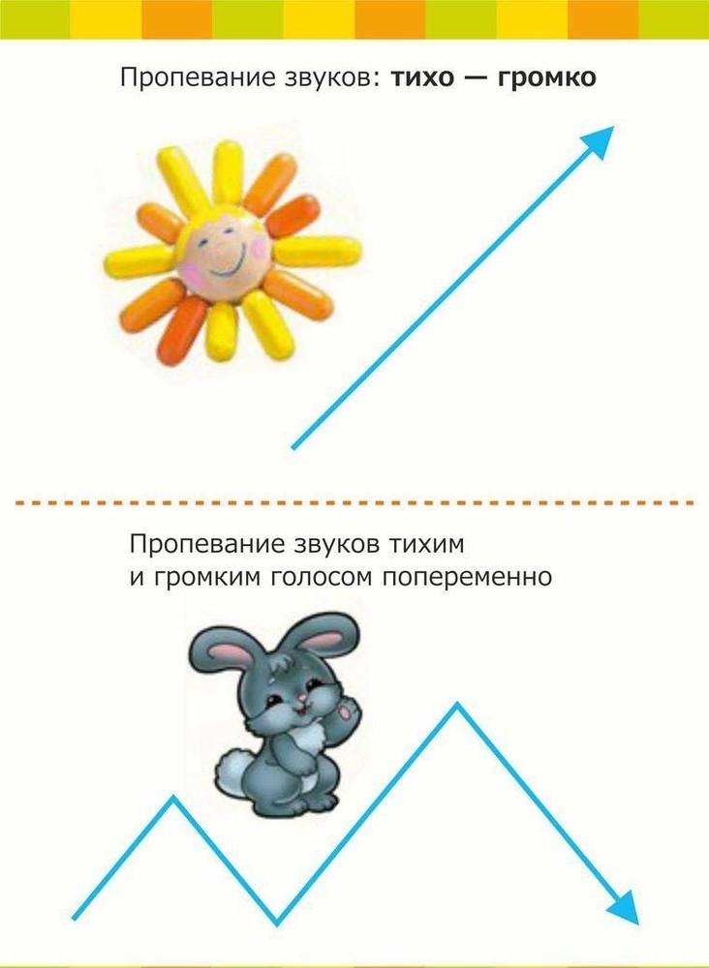

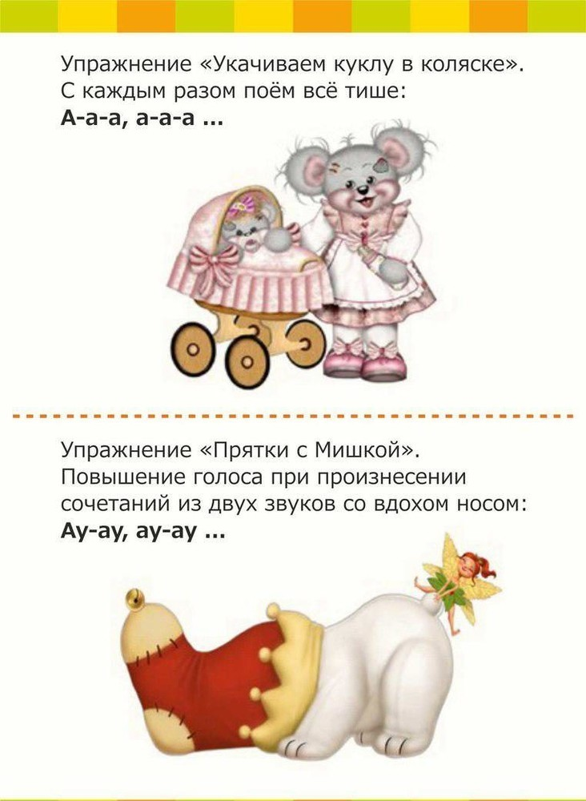

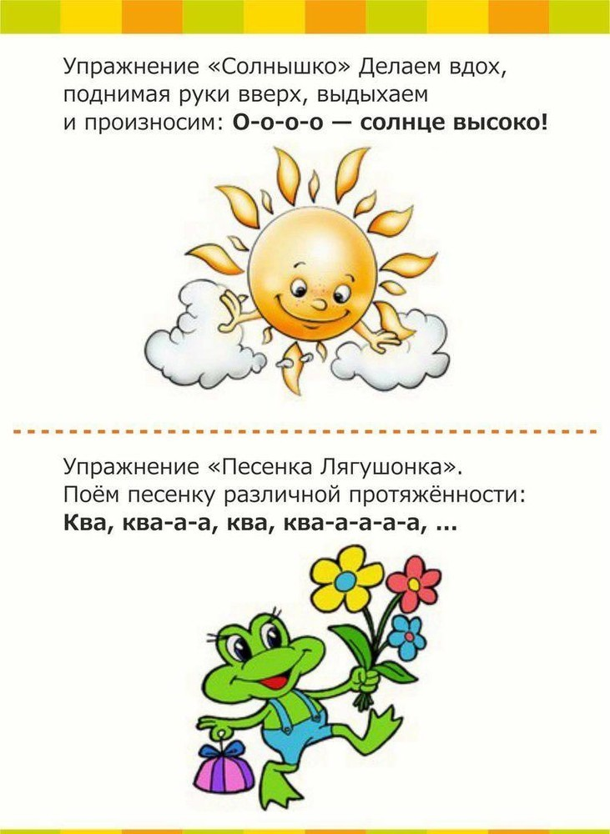

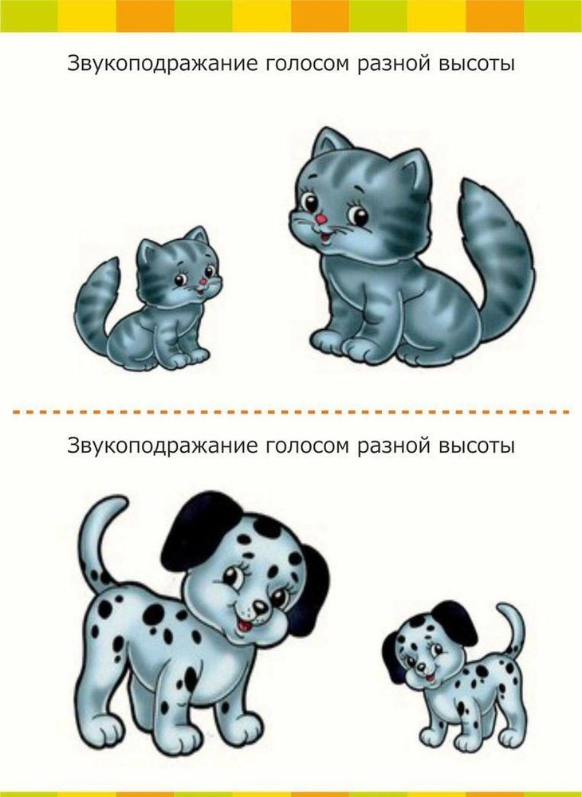

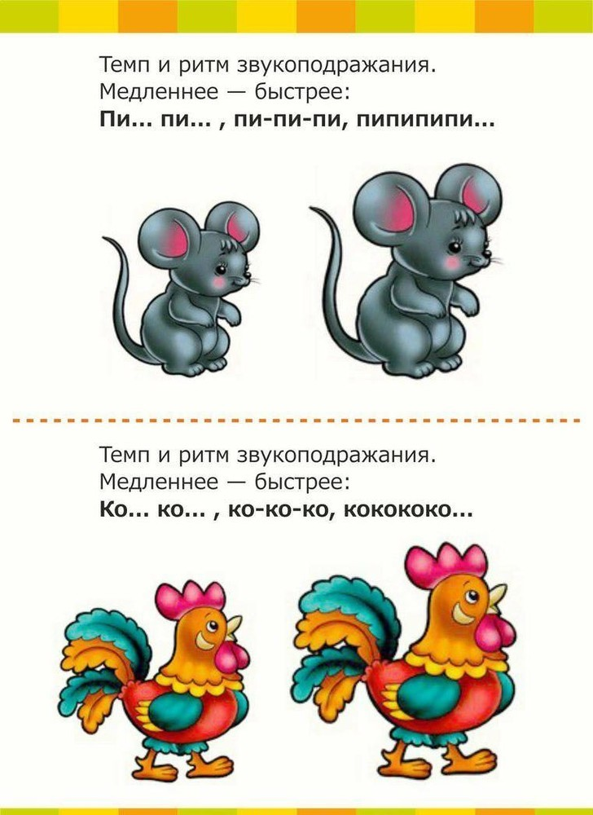

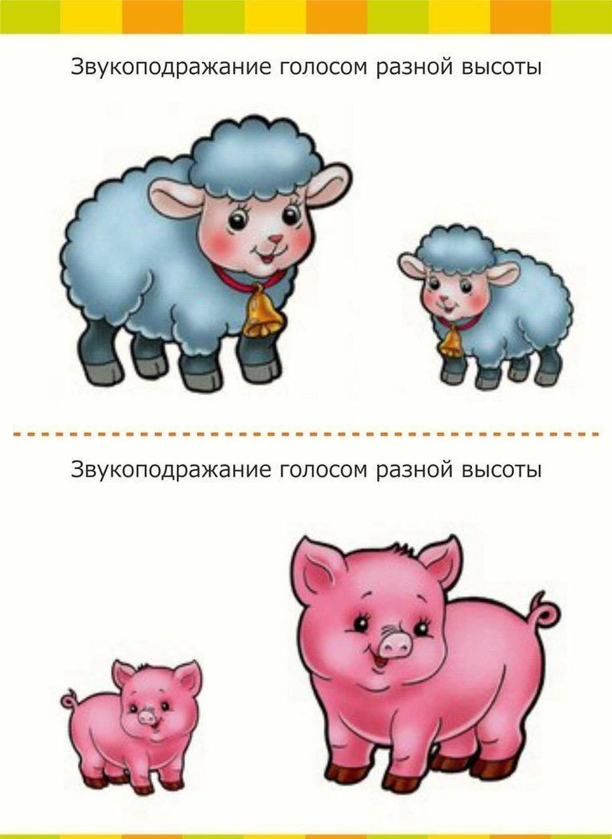

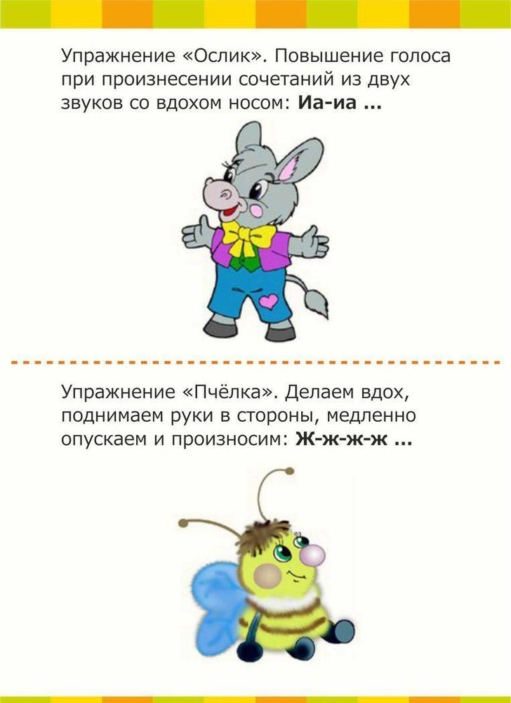

Пальчиковые игры
Пальчиковая гимнастика — уникальный комплекс упражнений для развития ребёнка. В ритме современной жизни к детям поступает интенсивный поток информации, возникает риск умственного и эмоционального перенапряжения. Простые пальчиковые игры используются для развития моторных способностей, профилактики и снятия утомления у дошкольников.
- Способствует овладению навыками мелкой моторики.
- Помогает развивать речь.
- Повышает работоспособность коры головного мозга.
- Развивает у ребенка психические процессы: мышление, внимание, память, воображение.
- Снимает тревожность.
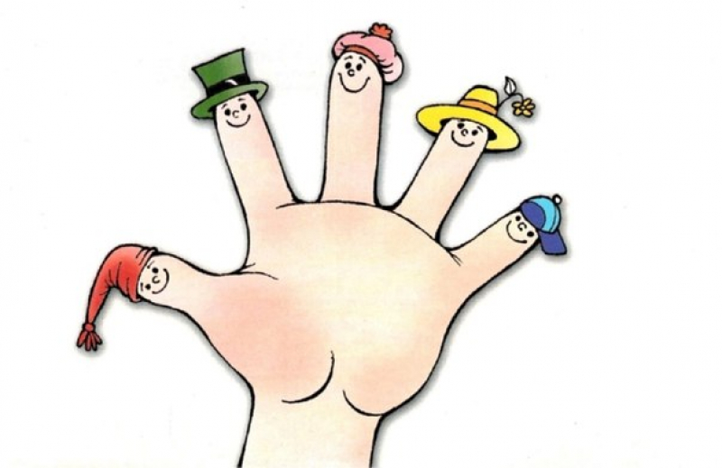

«Дружат в нашей группе»
Дружат в нашей группе  Девочки и мальчики.  Мы с тобой подружим  Маленькие пальчики.  Раз, два, три, четыре, пять.  Начинай считать опять.  Раз, два, три, четыре, пять.  Мы закончили считать | Пальцы обеих рук соединяются ритмично в замок  Ритмичное касание пальцев обеих рук.  Поочередное касание пальцев на обеих руках, начиная с мизинца.  Руки вниз, встряхнуть кистями.  Повторить предыдущие движения. | 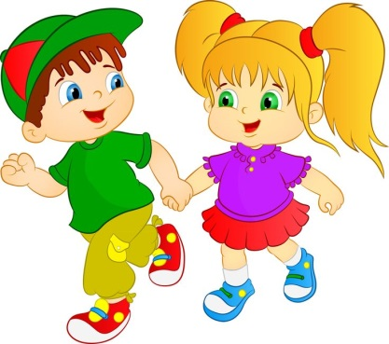

«ПИРОЖКОВ НАПЕЧЕМ»
Мы капусту рубим,  Мы морковку трем,  Мы капусту солим,  Мы капусту жмем,  Пирожков напечем | Резкие движения прямыми кистями вверх и вниз.  Пальцы обеих рук сжаты в кулаки, тереть кулачки друг о друга.  Движение пальцев, имитирующее посыпание солью.  Интенсивно сжимать пальцы обеих рук в кулаки.  Перекладываеют ладошки, поочередно верх в низ. | 